Школьная мебель

Шкафы для учебных кабинетов
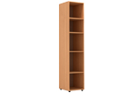 | Шкаф-стеллаж узкий  меламин: ольха или клён  429x445x2010 | 5 436,8 руб.
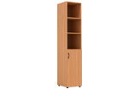 | Шкаф узкий полуоткрытый  меламин: ольха или клён 429x445x2010 | 6 153,6 руб.
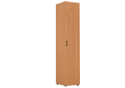 | Шкаф узкий закрытый  меламин: ольха или клён  429x445x2010 | 6 560 руб.
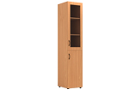 | Шкаф узкий со стеклом  меламин: ольха или клён  429x445x2010 | 7 875,2 руб.
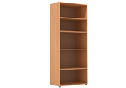 | Шкаф-стеллаж широкий  меламин: ольха или клён  854x445x2010 | 7 473,6 руб.
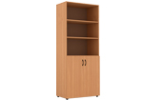 | Шкаф широкий полуоткрытый меламин: ольха или клён  854x445x2010 | 8 670,4 руб.
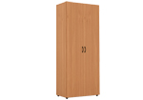 | Шкаф широкий закрытый  меламин: ольха или клён  854x445x2010 | 9 928 руб.
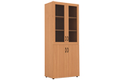 | Шкаф широкий со стеклом  меламин: ольха или клён  854x445x2010 | 12 510,4 руб.
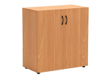 | Шкаф-тумба  меламин: ольха или клён  854x445x890 | 5 484,8 руб
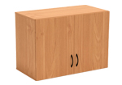 | Антресоль для шкафа широкого  меламин: ольха или клён  854x445x606 | 3 856 руб.
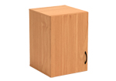 | Антресоль для шкафа узкого  меламин: ольха или клён  430x445x606 | 2 528 руб.
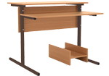 | Стол компьютерный на м/к (прямоугольная труба)  каркас: коричневый, черный, серый, красный, зеленый, синий; меламин: ольха или клён, кромка ПВХ 900x790x(640/760) | 4 873,6 руб.
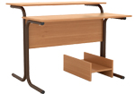 | Стол компьютерный на м/к (круглая труба) каркас: коричневый, черный, серый, красный, зеленый, синий; меламин: ольха или клён, кромка ПВХ 950x780x(640/760) | 5 000 руб.
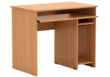 | Стол компьютерный меламин: ольха или клён, кромка ПВХ  890x560x760 | 4 920 руб.
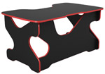 | Стол компьютерный Райдер  меламин: черный; кромка: красная, синяя, желтая, зеленая  1500x900x760 | 19 184 руб.
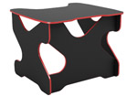 | Стол компьютерный Ивент  меламин: черный; кромка: красная, синяя, желтая, зеленая  1000x900x760 | 11 184 руб.
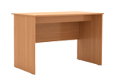 | Стол учителя  меламин: ольха или клён, кромка ПВХ  1145x625x750 | 3 664 руб.
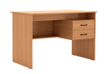 | Стол учителя, однотумбовый  меламин: ольха или клён, кромка ПВХ  1145x625x750 | 6 460,8 руб.
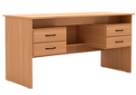 | Стол учителя, двухтумбовый  меламин: ольха или клён, кромка ПВХ  1500x625x750 | 9 772,8 руб.
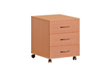 | Тумба подкатная с 3-мя ящиками  меламин: ольха или клён, кромка ПВХ  430x475x525 | 4 163,2 руб.
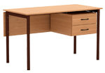 | Стол учителя, однотумбовый, круглая труба  каркас: коричневый, черный, серый, красный, зеленый, синий; меламин: ольха или клён, кромка ПВХ 1200x600x760 | 7 452,8 руб.
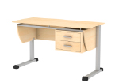 | Стол для преподавателя "Осанка 120 СП" ЛДСП клен, м/к серый или красный 1200x535x760 | 24 704 руб.
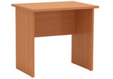 | Стол письменный 800 меламин: ольха или клён, кромка ПВХ  800x700x750 | 4 491,2 руб.
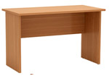 | Стол письменный 1200 меламин: ольха или клён, кромка ПВХ  1200x700x750 | 5 580,8 руб.
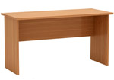 | Стол письменный 1400 меламин: ольха или клён, кромка ПВХ  1400x700x750 | 6 384 руб.
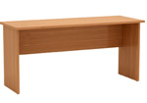 | Стол письменный 1600 меламин: ольха или клён, кромка ПВХ  1600x700x750 | 6 216 руб.
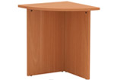 | Стол письменный угловой меламин: ольха или клён, кромка ПВХ  700x700x750 | 3 544 руб.
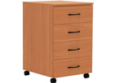 | Тумба подкатная с 4 ящиками  меламин: ольха или клён, кромка ПВХ  430x475x675 | 5 787,2 руб.
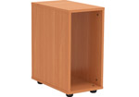 | Тумба для системного блока  меламин: ольха или клён, кромка ПВХ  260x450x540 | 1 907,2 руб.

Столы и стулья

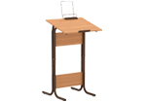 | Стол-конторка ученическая кр. тр. 2-4 гр.  каркас: синий, коричневый, черный, серый, красный; меламин: ольха или клён, кромка ПВХ  600x500x(750-850-950) | 3 497,6 руб.
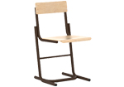 | Стул ученический 4,5 или 6 гр. каркас: коричневый, черный, серый, красный, зеленый, синий; гнутоклееная фанера, бесцветный лак  (4гр - 380, 5гр - 420, 6гр - 460) | 2 128 руб.
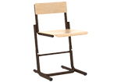 | Стул ученический регулируемый 4-6гр. каркас: коричневый, черный, серый, красный, зеленый, синий; гнутоклееная фанера, бесцветный лак  (380,420,460) | 2 504 руб.
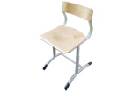 | Стул ученический регулируемый 4-6гр. каркас: коричневый, черный, серый, красный, зеленый, синий; гнутоклееная фанера, бесцветный лак  (380,420,460) | 2 304 руб.
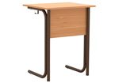 | Стол ученический 1-местный 4,5 или 6 гр каркас: синий, коричневый, черный, серый, красный; меламин: ольха или клен, кромка ПВХ  700x500x(4 гр - 640, 5 гр - 700, 6 гр - 760) | 3 075,2 руб.
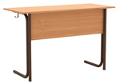 | Стол ученический 2-местный 4,5 или 6 гр. каркас: синий, коричневый, черный, серый, красный; меламин: ольха или клен, кромка ПВХ  1200x500x(4 гр - 640, 5 гр - 700, 6 гр - 760) | 3 686,4 руб.
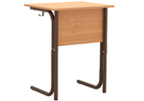 | Стол ученический 1-местный регулируемый 4-6 гр.  каркас: синий, коричневый, серый, красный; меламин: ольха или клён, кромка ПВХ  700x500x(640-700-760) | 3 526,4 руб.
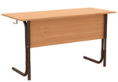 | Стол ученический 2-местный регулируемый 4-6 гр  каркас: синий, коричневый, серый, красный; меламин: ольха или клён, кромка ПВХ  1200x500x(640-700-760) | 3 979,2 руб.
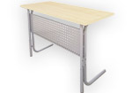 | Стол ученический 2-местный регулируемый 4-6гр. (экран-перфорация) каркас: синий, коричневый, серый, красный; меламин: ольха или клён, кромка ПВХ  1200x500x(640-760) | 4 976 руб.
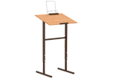 | Стол-конторка ученическая пр. тр. 2-4 гр.  каркас: коричневый, черный, серый, красный, зеленый, синий; меламин: ольха или клён, кромка ПВХ  600x500x(750-850-950) | 3 369,6 руб.
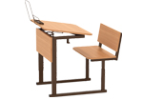 | Парта ученическая 1-местная регулируемая по высоте и наклону столешницы 0-10° 2-4 гр.  каркас: коричневый, черный, серый, красный, зеленый, синий; меламин: ольха или клён, кромка ПВХ  600x900x(520-640) | 6 358,4 руб.
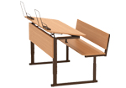 | Парта ученическая 2-местная регулируемая по высоте и наклону столешницы 0-10° 2-4 гр каркас: коричневый, черный, серый, красный, зеленый, синий; меламин: ольха или клён, кромка ПВХ  1200x900x(520-640) | 8 681,6 руб.
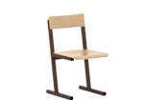 | Стул ученический 3 гр.  каркас: коричневый, черный, серый, красный, зеленый, синий; гнутоклееная фанера, бесцветный лак  (3 гр – 340) | 2 024 руб.
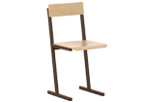 | Стул ученический 4, 5 или 6 гр. каркас: коричневый, черный, серый, красный, зеленый, синий; гнутоклееная фанера, бесцветный лак  (4гр - 380, 5 гр – 420, 6гр - 460) | 2 024 руб.
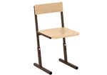 | Стул ученический регулируемый 2-4 гр.  каркас: коричневый, черный, серый, красный, зеленый, синий; гнутоклееная фанера, бесцветный лак  (300-340-380) | 2 368 руб.
 | Стул ученический регулируемый 3-5, 4-6 гр.  каркас: коричневый, черный, серый, красный, зеленый, синий; гнутоклееная фанера, бесцветный лак  (3-5 гр.: 340-380-420; 4-6 гр.: 380-420-460) | 2 368 руб.
 | Стул ученический регулируемый 5-7 гр.  каркас: коричневый, черный, серый, красный, зеленый, синий; гнутоклееная фанера, бесцветный лак  (420-460-500) | 2 368 руб.
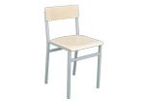 | Стул ученический на 4 ножках, 6 гр.  каркас: коричневый, черный, серый, красный, синий, зеленый; гнутоклееная фанера, бесцветный лак.  460 | 1 961,6 руб.
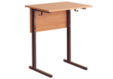 | Стол ученический 1-местный 3,4,5 или 6 гр.  каркас: коричневый, черный, серый, красный, зеленый, синий; меламин: ольха или клён, кромка ПВХ  700x500x(3 группа - 580 мм, 4 группа - 640 мм, 5 группа - 700 мм, 6 группа - 760) | 2 804,8 руб.
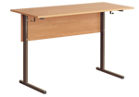 | Стол ученический 2-местный 3,4,5 или 6 гр.  каркас: коричневый, черный, серый, красный, зеленый, синий; меламин: ольха или клён, кромка ПВХ  1200x500x(3 группа - 580 мм, 4 группа - 640 мм, 5 группа - 700 мм, 6 группа - 760) | 3 516,8 руб.
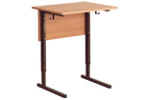 | Стол ученический 1-местный регулируемый 2-4 гр.  каркас: коричневый, черный, серый, красный, зеленый, синий; меламин: ольха или клён, кромка ПВХ  700x500x(520-580-640) | 3 019,2 руб.
 | Стол ученический 1-местный регулируемый 3-5, 4-6 гр.  каркас: коричневый, черный, серый, красный, зеленый, синий; меламин: ольха или клён, кромка ПВХ  700x500x(3-5 гр.: 580-640-700 мм; 4-6 гр.: 640-700-760;) | 3 019,2 руб.
 | Стол ученический 1-местный регулируемый 5-7 гр.  каркас: коричневый, черный, серый, красный, зеленый, синий; меламин: ольха или клён, кромка ПВХ  700x500x(700-760-820) | 3 019,2 руб.
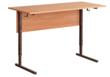 | Стол ученический 2-местный регулируемый 2-4 гр.  каркас: коричневый, черный, серый, красный, зеленый, синий; меламин: ольха или клён, кромка ПВХ  1200x500x(520-580-640) | 3 835,2 руб.
 | Стол ученический 2-местный регулируемый 3-5, 4-6, 5-7 гр.  каркас: коричневый, черный, серый, красный, зеленый, синий; меламин: ольха или клён, кромка ПВХ  1200x500x(3-5 гр.: 580-640-700 мм; 4-6 гр.: 640-700-760 мм; 5-7 гр.: 700-760-820) | 3 835,2 руб.
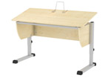 | Стол ученический "Осанка 120"  ЛДСП клен, м/к серый.  1200x535x(520-820) | 14 262,4 руб.
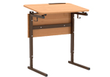 | Стол 1-м. регулир. высота и наклон столешницы 0 или 10° 2-4 гр  каркас: коричневый, черный, серый, красный, зеленый, синий; меламин: ольха или клён, кромка ПВХ  700x500x(520-580-640) | 3 980,8 руб.
 | Стол 1-м. регулир. высота и наклон столешницы 0 или 10° 3-5, 4-6, 5-7 гр  каркас: коричневый, черный, серый, красный, зеленый, синий; меламин: ольха или клён, кромка ПВХ  700x500x(3-5 гр.: 580-640-700 мм; 4-6 гр.: 640-700-760 мм; 5-7 гр.: 700-760-820) | 3 980,8 руб.
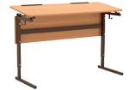 | Cтол 2-м. регулир. высота и наклон столешницы 0 или 10° 2-4 гр  каркас: коричневый, черный, серый, красный, зеленый, синий; меламин: ольха или клён, кромка ПВХ  1200x500x(520-580-640) | 5 000 руб.
 | Cтол 2-м. регулир. высота и наклон столешницы 0 или 10° 3-5, 4-6, 5-7 гр  каркас: коричневый, черный, серый, красный, зеленый, синий; меламин: ольха или клён, кромка ПВХ  1200x500x(3-5 гр.: 580-640-700 мм; 4-6 гр.: 640-700-760 мм; 5-7 гр.: 700-760-820) | 5 000 руб.
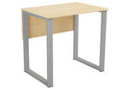 | Стол ученический 1-местный на квадратном каркасе, экран ЛДСП  каркас: коричневый, черный, серый, красный, зеленый, синий; меламин: ольха или клён, кромка ПВХ  700x500x760 | 4 502,4 руб.
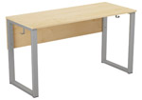 | Стол ученический 2-местный на квадратном каркасе, экран ЛДСП  каркас: коричневый, черный, серый, красный, зеленый, синий; меламин: ольха или клён, кромка ПВХ  1200x500x760 | 5 577,6 руб.
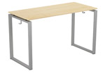 | Стол на квадратном каркасе, с балкой, без экрана  каркас: коричневый, черный, серый, красный, зеленый, синий; меламин: ольха или клён, кромка ПВХ  1300x600x760 | 6 163,2 руб.
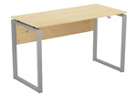 | Стол на квадратном каркасе, с балкой, экран ЛДСП  каркас: коричневый, черный, серый, красный, зеленый, синий; меламин: ольха или клён, кромка ПВХ  1300x600x760 | 6 803,2 руб.
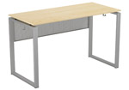 | Стол на квадратном каркасе, с балкой, экран перфорированный  каркас: коричневый, черный, серый, красный, зеленый, синий; меламин: ольха или клён, кромка ПВХ  1300x600x760 | 7 708,8 руб.

Мебель для спецкабинетов

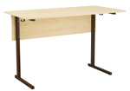 | Стол ученический лабораторный хим., физ., биологии без борта  каркас: коричневый, черный, серый, красный, зеленый, синий; пластик: клён. ЛДСП: ольха, клён  1200x600x760 | 5 300,8 руб.
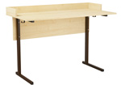 | Стол ученический лабораторный хим., физ., биологии с бортом  каркас: коричневый, черный, серый, красный, зеленый, синий; пластик: клён. ЛДСП: ольха, клён  1200x600x760 | 5 672 руб.
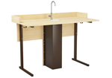 | Стол лабораторн. химии, с сантехникой  каркас: коричневый, черный, серый, красный, зеленый, синий; пластик: клён. ЛДСП: ольха, клён  1200x600x760 | 10 888 руб.
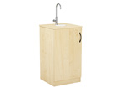 | Тумба-мойка с сантехникой  пластик: клён. ЛДСП: ольха, клён  420x420x760 | 6 819,2 руб.
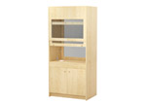 | Шкаф вытяжной с сантехникой  столешница пластик: клён. ЛДСП: ольха, клён  1050x700x2250 | 35 024 руб
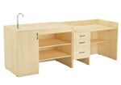 | Стол демонстрационный химии  столешница пластик: клён. ЛДСП: ольха, клён, с сантехникой  2400x750x880 | 23 968 руб.
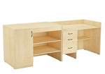 | Стол демонстрационный физики  столешница пластик: клён. ЛДСП: ольха, клён  2400x750x880 | 21 347,2 руб.
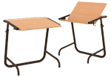 | Стол черчения и рисования 1-местный  каркас: коричневый, черный, серый, красный, зеленый, синий; меламин: ольха или клён  715x550x(640-760) | 3 464 руб.
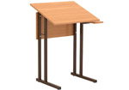 | Стол для черчения и рисования  каркас: коричневый, черный, серый, красный, зеленый, синий; меламин: ольха или клён  600x500x(700 или 760) | 2 822,4 руб.
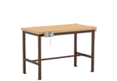 | Верстак столярный  каркас: коричневый, черный  1200x600x830 | 16 659,2 руб.
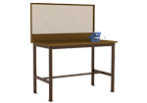 | Верстак слесарный  каркас: коричневый, черный  1220x650x(822/1422) | 19 697,6 руб.
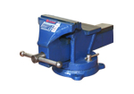 | Тиски  325x176x160 | 7 784 руб.
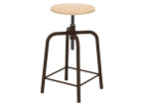 | Табурет рабочий  каркас: коричневый, черный  445x445x(500-680) | 2 776 руб.
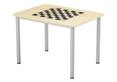 | Стол для игры в шахматы  ЛДСП: клен; каркас: серый  800x600x700 | 4 137,6 руб.
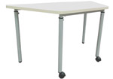 | Стол для коворкинга модульный регулируемый  Каркас: черный, коричневый, серый, красный, зеленый, синий. ЛДСП: ольха, клен, красный, синий, салатовый, желтый, манго.  1200x550x(640-760) | От 4 792 руб.

Школьные доски

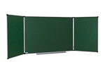 | ДК 30 з  каркас: серый, мел  2000x750x10  ДК 32 з  каркас: серый, мел  3000x1000x10  ДК 33 з  каркас: серый, мел  3000x1000x20  ДК 34 з  каркас: серый, мел  3400x1000x10  ДК 35 з  каркас: серый, мел  3400x1000x20 | 7 534,4 руб.  13 908,8 руб.  15 676,8 руб.  15 444,8 руб.  15 776 руб.
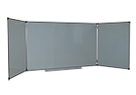 | ДК 32 б  каркас: серый, флом.  3000x1000x10  ДК 33 б  каркас: серый, флом.  3000x1000x20  ДК 34 б  каркас: серый, флом.  3400x1000x10  ДК 35 б  каркас: серый, флом.  3400x1000x20 | 14 500,8 руб.  15 308,8 руб.  15 568 руб.  15 892,8 руб.
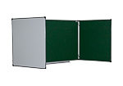 | ДК 30 к  каркас: серый, мел, флом.  2000x750x10  ДК 32 к  каркас: серый, мел, флом.  3000x1000x10  ДК 33 к  каркас: серый, мел, флом.  3000x1000x20  ДК 34 к  каркас: серый, мел, флом.  3400x1000x10  ДК 35 к  каркас: серый, мел, флом.  3400x1000x20 | 7 526,4 руб.  13 748,8 руб.  13 963,2 руб.  15 368 руб.  15 848 руб.
 | ДК 11 з  каркас: серый, мел  1000x750x20  ДК 12 з  каркас: серый, мел  1500x1000x20  ДК 14 з  каркас: серый, мел  1700x1000x20  ДК 15 з  каркас: серый, мел  2000x1000x20  ДК 16 з  каркас: серый, мел  2000x1200x20  ДК 17 з  каркас: серый, мел  3000x1000x20  ДК 18 з  каркас: серый, мел  3000x1200x20 | 3 302,4 руб.  6 032 руб.  6 944 руб.  10 785,6 руб.  23 777,6 руб.  17 782,4 руб.  37 668,8 руб.
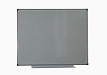 | ДК 11 б  каркас: серый, флом.  1000x750x20  ДК 12 б  каркас: серый, флом.  1500x1000x20  ДК 14 б  каркас: серый, флом.  1700x1000x20  ДК 15 б  каркас: серый, флом.  2000x1000x20  ДК 17 б  каркас: серый, флом.  3000x1000x20 | 3 260,8 руб.  5 915,2 руб.  6 928 руб.  10 811,2 руб.  18 912 руб.
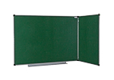 | ДК 22 з  каркас: серый, мел  2250x1000x10 | 9 929,6 руб.
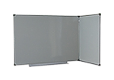 | ДК 22 б  каркас: серый, фломастер  2250x1000x10 | 10 352 руб.
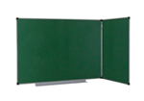 | ДК 22 к  каркас: серый, мел, флом  2250x1000x10 | 9 996,8 руб.
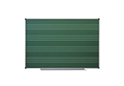 | ДК 12 Н  расчерч. пов-ть: нотный стан, каркас: серый  1500x1000x20 | 31 489,6 руб.
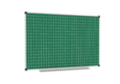 | ДК 12 К  расчерч. пов-ть: клетка, каркас: серый  1500x1000x20 | 20 454,4 руб.
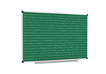 | ДК 12 Л  расчерч. пов-ть: линейка, каркас: серый  1500x1000x20 | 19 867,2 руб.
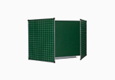 | ДК 32 Р  расчерч. пов-ть: клетка - линейка (Бельгия), каркас: серый  3000x1000x10  ДК 33 Р  расчерч. пов-ть: клетка - линейка (Бельгия), каркас: серый  3000x1000x20 | 27 712 руб.  30 644,8 руб.
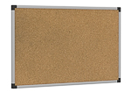 | ДО75  иноформ. доска из пробки, каркас: серый  710x500  ДО106  информ. доска из пробки, каркас: серый  980x600  ДО1210  информ. доска из пробки, каркас: серый  1200x980 | 1 179,2 руб.  1 849,6 руб.  3 288 руб.
 | ДО75М  информ. доска: перфорированная сталь, основа — пробка, каркас: серый  710x500  ДО106М  информ. доска: перфорированная сталь, основа — пробка, каркас: серый  980x600  ДО1210М  информ. доска: перфорированная сталь, основа — пробка, каркас: серый  1200x980 | 3 532,8 руб.  5 387,2 руб.  9 448 руб.
 | ДОТ 106  информ. доска из ткани, синяя, каркас: серый  1000x600  ДОТ1210  информ. доска из ткани, синяя, каркас: серый  1200x1000  ДОТ1510  информ. доска из ткани, синяя, каркас: серый  1500x1000 | 1 604,8 руб.  2 787,2 руб.  3 422,4 руб.
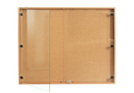 | ВДО-1210  информ. доска из пробки  стекло, замок  1200x1000 | 1 2016 руб.
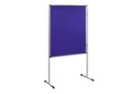 | Стенд демонстрационный СДТ 301  1-но секционный, каркас: серый  1030x1800x30 | 5 436,8 руб.
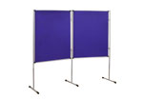 | Стенд демонстрационный СДТ 302  2-х секционный, каркас: серый  2080x1805x30 | 9 702,4 руб.
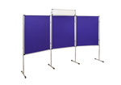 | Стенд демонстрационный СДТ 303  3-х секционный, каркас: серый  3100x1805x30 | 14 331,2 руб.
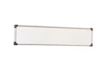 | Фриз СДТ Ф  каркас: серый  1030x180x30 | 1 783,6 руб.

Мольберты
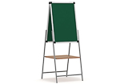 | Мольберт двухсторонний «Теремок»  каркас: серый, мел  506x1450x731 | 4 755,2 руб.
 | Мольберт двухсторонний «Теремок»  каркас: серый, мел, фломастер  506x1450x731 | 4 755,2 руб.
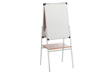 | Мольберт двухсторонний «Теремок»  каркас: серый, фломастер  506x1450x731 | 4 755,2 руб.
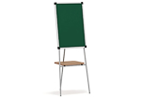 | Мольберт односторонний  каркас: серый, мел  506x1450x731 | 3 032 руб.
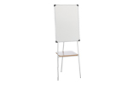 | Мольберт односторонний  каркас: серый, фломастер  506x1450x731 | 3 032 руб.

